**今日动态**

**12月26日 星期四 晴**

1. **入园情况：**

今日来园24位小朋友。丁啸、夏天、付艺彤、张子柚和王熙程请假。大家一定要时刻关注孩子的身体情况哦！

**2.区域游戏活动**

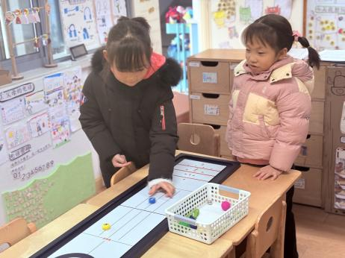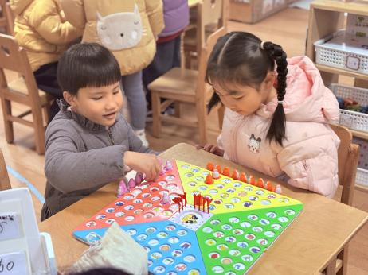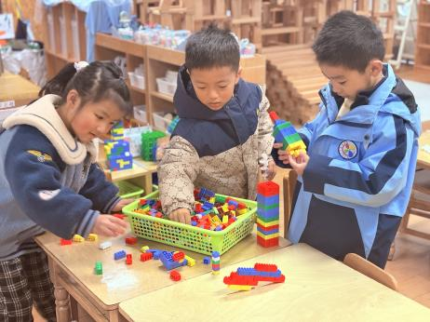

**桌面建构区**

宋岱林在做双子塔。

**益智区**

吴予希和武依朵在玩企鹅排队游戏。

**益智区**

潘妍伊和陈雯悦在玩新的冰壶玩具。

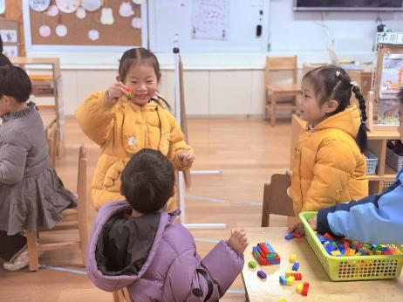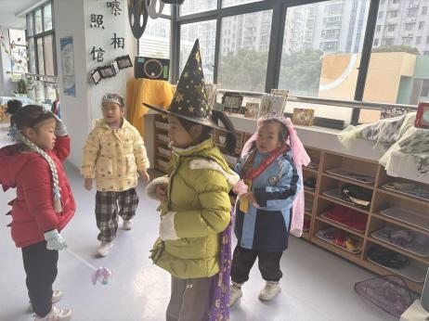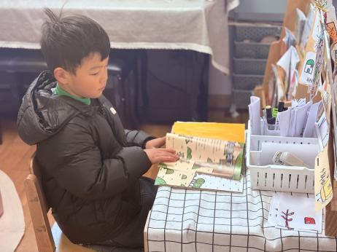

**图书区**

易逸在自制图书。

**角色区**

小朋友的配合越来越好了。

**桌面建构区**

看看我发现了什么？

**3集体活动**

5的加减运算是比较抽象的概念。它包括许多算式，幼儿能够理解的是：1+4=5，2+3=5，3+2=5，4+1=5，,5-1=4，5-3=2等等，这几个算式对于幼儿来说是很抽象的。本节活动主要学习5的第一组加减，及1+4=5,4+1=5,5-1=4,5-4=1。本次活动主要是根据物体的某种特征分类计数，在分类计数中理解5的第一组加减法。

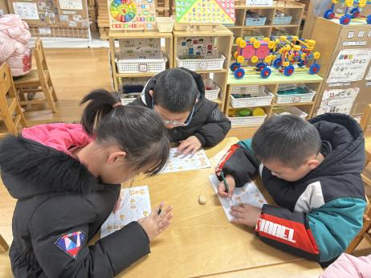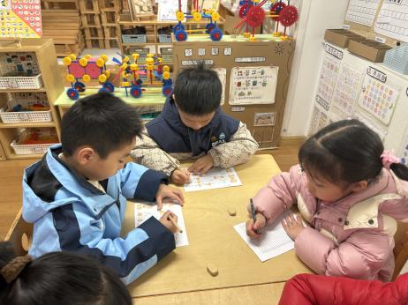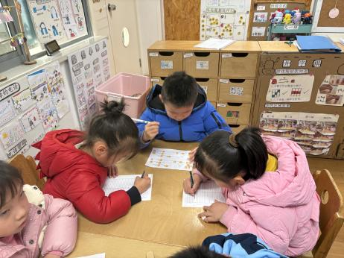

1. **户外活动**

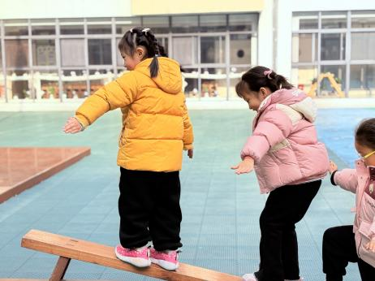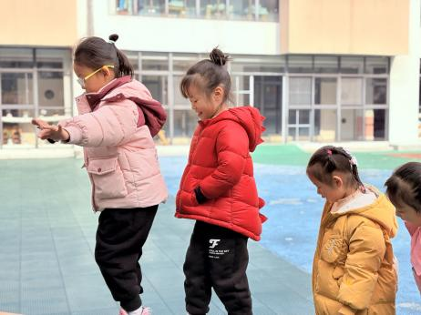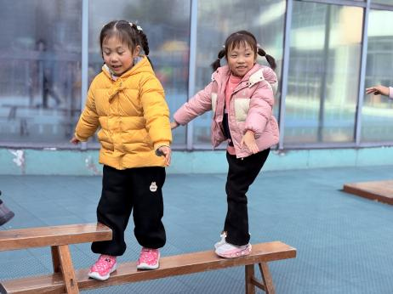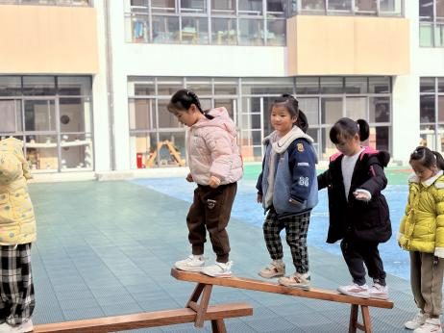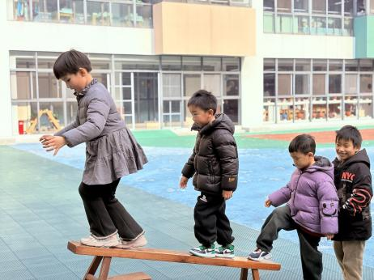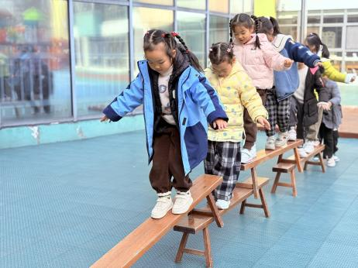

**5.生活活动**

早点：鲜牛奶、酥咔小圆饼。

午饭：南瓜饭、黄油蒜蓉虾、蚝油生菜、豌豆苗口蘑汤。

点心：美龄粥。 水果：红提子葡萄、甜橙。

**6.温馨提示**

（1）近期连续发生两起家长和孩子在家“围炉煮茶”导致一氧化碳中毒事件，提醒大家冬季安全使用各类取暖用具，注意安全，杜绝此类事件的发生。